Социальный проект «Интеллектуальная городская олимпиада» – это форма интеллектуального соревнования старших дошкольников, позволяющая выявить не только определенные знания детей, но и умение применять их в новых нестандартных ситуациях, требующих творческого мышления. Основной целью проекта является повышение рейтинга дошкольного образования в городе в подготовке детей к обучению в школе.

Сценарий интеллектуальной олимпиады дошкольников города Дудинка
«Путешествие в царство Природы».

Место проведения: музыкальный зал ТМБ ДОУ «Детский сад комбинированного вида «Льдинка».
Участники: ребята старшего дошкольного возраста ДОУ «Сказка» и «Льдинка».
Цель: развитие творческого мышления, систематизация и обобщение знаний.
Задачи:
- Систематизировать знания о растительном и животном мире, свойствах предметов.
- Развивать познавательные процессы, речь.
- Создавать условия для развития партнерских отношений и нравственных качеств характера.
- Социализировать детей старшего дошкольного возраста.

Методическое обеспечение: искусственные деревья, индивидуальные карточки для игр, карандаши, муляжи грибов, шишки, мячи, геометрические фигуры для игры «Собери Снеговика», игрушка белого медведя и жирафа; гуашь голубого цвета, 2 кисточки, стакан с водой, мнемотаблицы, ткань голубого или синего цвета, сундук, 2 корзины, аудиозапись (сборник «Праздники в детском саду и начальной школе»).
Предварительная работа: оформление зала, изготовление атрибутов. Звучит фоном музыка из мультипликационных фильмов.
Ход олимпиады:
«Внимание! Внимание! Сегодня важное событие в детском саду «Льдинка» - открытие II интеллектуальной олимпиады дошкольников. За право называться самыми умными, самыми творческими, самыми внимательными будут соревноваться ребята старших групп детских садов города Дудинка.
На фоне праздничного марша команды входят в зал, сделав почетный круг по залу. Первой входит в зал команда ДОУ «Сказка». Команды выстраиваются напротив друг друга.
Встречайте бурными аплодисментами: команда «Радуга», детский сад «Сказка», команда «Родничок», детский сад «Льдинка». Ребята изучали дошкольные науки, знают мир природы и предметов, поэтому борьба за звание «Самые умные» будет напряженной.
Ведущая предлагает командам рассказать о себе (название, девиз).
Девиз команды «Родничок»:
Мы веселые ребята
Из команды «Родничок»!
Все науки изучаем
Скоро всё про всё узнаем!
Девиз команды «Радуга»:
Мы радужные дети
Счастливей всех на свете!
Мы в «Сказочке» живем
И весело поем.
Мы любим заниматься, играть и развиваться!
Разрешите представить Академиков дошкольных наук … (заведующие ДОУ)
Ведущая представляет жюри.
Ведущая: - Ребята, я приглашаю вас в кругосветное путешествие по необъятным просторам нашей Земли.
/Звучит аудиозапись/.
О добрые жители планеты Детства!
Зовет поиграть Вас
Природы страна!
По тропке лесной
Друг за другом пойдите,
Направо взгляните
Конверт отыщите
В нем спрятаны
Лучшие в мире слова.
Коль их отгадаете –
Честь вам и хвала!
Дети идут по дорожке «лесной». Находят конверт.
- Интересное письмо, но я не вижу ничего (письмо написано свечой). А вы, ребята? Я приглашаю вас в лабораторию, где мы сможем прочитать письмо, написанное волшебными чернилами. Капитаны команд мне помогут.
- Как видите стать великими Волшебниками в лаборатории не так уж и сложно.
«Дорогие ребята! Возьмите в дорогу с собой доброе сердце, вежливые слова, умелые руки, смекалку. Найдите сундук с «сокровищами». Сундук находится в моем царстве, а отыскать его помогут подсказки. Коль их разгадаете – честь вам и хвала!
Царица Природы!».

- Путешествие наших гостей началось с поездки на автобусе. Какие виды транспорта вы знаете? /автомобильный, грузовой, воздушный, железнодорожный/
- На чем отправимся в путешествие?
Звучит «волшебная», «космическая» музыка. Ребята с закрытыми глазами кружатся под музыку.
- Наш воздушный шар приземлился в неизвестной стране. Все здесь незнакомо. Куда же нам идти? Вижу, кто-то сидит. Давайте спросим. Ребята, подскажите, как надо спросить.
Ребята подсказывают ведущей, как можно узнать, где мы находимся.
- Добрый день. Скажите, пожалуйста, как Вас зовут, и где мы находимся?
- Я – мудрая Сова. А находитесь вы в царстве Природы. Я знаю, что вы ищите сокровища.
Сова раздает командам карточки, на которых изображены: зонт, гвоздь, мишка, ложка, чашка, лист, подушка, туча, молоток, желудь.
Первое задание. Что на рисунке можно объединить в пары и почему? (Приложение №1.)
- Ребята, у нас есть первая подсказка. Молодцы! Пошли на поляну. Разгадав, загадку мы узнаем, кто на ней живет.
Кто в дупле живет,
Орешки грызет.
На деревьях резвится,
Упасть не боится.
Пушистый хвост
Мелькает в вышине
И вместе с ней
Исчезает в сосне.
- Ребята, Саша и Митя, гуляли в лесу. Заметили, как одна белочка спрятала орешки в дупло. Мальчики влезли на дерево, достали из дупла орешки и съели. Наступила зима и белочке стало голодно. Хорошо ли поступили Саша и Митя?
- Ребята, как мы можем помочь? /отыскать под снегом сухие грибы, собрать шишки../
Второе задание. Игра «Поможем белочке». (Свободная пляска, музыка М. Завалишинова)
Дети на заснеженных полянках в корзины собирают угощение для белки (на снегу лежат шишки, грибы, резиновые мячи, машинки, ягоды, кубики…)
Капитаны команд рассказывают, что они собрали для белочки.
- У нас еще одна подсказка. С нами хотят поиграть лесные жители. Какие вы узнаете, отгадав загадки.
Он в берете ярко-красном,
В черной курточке атласной.
Он на дереве сидит
И стучит, стучит. /Дятел/

Ей в ночь глухую не до сна
Промысел ведет она. /Сова/.

Третье задание. Игра «Прилетели птицы». (Свободная полька, музыка Э. Филиппа)
Игра проводится поочередно с командами.
- Я буду называть только птиц, но если вдруг ошибусь, и вы услышите, что-то другое, то можно топать и в ладоши хлопать.
Начинаем:
Прилетели птицы:
Голуби, синицы,
Мухи и стрижи…/Дети топают/
- Что не правильно? А мухи кто?
- Начинаем снова.
Прилетели птицы:
Голуби, синицы,
Аисты, вороны.
Галки, макароны … /Ребята топают/
- Что не правильно? А макароны что?
- Прилетели птицы: воробьи, голуби, синички, яблоки. /Дети топают/
- Что не правильно? /Яблоки/
- А яблоки – это что?
- Прилетели птицы: куропатки, снегири, чайки, шкаф. /Дети топают/
- Что не правильно? /Шкаф/
- А шкаф – это что?
- Молодцы ребята. У нас еще одна подсказка.
Сова обращается к ребятам с просьбой помирить лесных зверей.
Четвертое задание. (Приложение №2)
- Эти ребята все время ссорятся. Проведите три линии так, чтобы никто не смог никого обидеть.
Ребята работают с карточками.
Ведущая проводит разминку с болельщиками.
Игра «Кем был?» Смысл игры заключается в том, чтобы ответить на вопрос «Кем (чем) был раньше?» (цыпленок – яйцом; собака – щенком, яблоня – семечком; сильный – слабым; зайчиха – зайчонком; стол- деревом…)
Игра «Что может быть?» Что может быть кислым, соленым, горячим, холодным, круглым?...
- Ребята, у нас еще одна подсказка. Перед нами озеро. Как же нам попасть на другой берег? /переплыть, переплыть на лодке, мост построить../
- Зимой вода в озере замерзает. И по крепкому льду можно перейти на другой берег.
Ребята переходят через озеро цепочкой. Белый медведь /игрушка/ предлагает выполнить задание.
- Белый медведь предлагает вот какое задание.
Пятое задание. Найдите как можно больше сходств и различий.
На карточках изображены: слон и чайник, рыбка и лодка, окно и телевизор, пылесос и холодильник. Ребята работают в команде. Совещаются. Ответы дает один ребенок.
- Ребята, у нас еще одна подсказка. В далекой Африке ждет нас с подсказкой Жираф. Чтобы ее получить, надо рассказать про зиму.
Шестое задание. (Приложение №3)
Ребята работают по мнемотаблице. У каждой команды своя.
Ведущая проводит разминку с болельщиками.
Руки подняли и помахали –
Это деревья в лесу.
Локти согнули, кисти встряхнули –
Ветер сбивает росу.
Плавно руками помашем –
Это к нам птицы летят.
Как они сядут, покажем –
Крылья мы сложим назад.
Игра «Сравни зверей».
- Ребята, а вы знаете. Какие бывают по размеру звери?
Сейчас я это проверю.
- Кто больше: медведь или волк; заяц или лиса; белка или заяц7
- Кто меньше: волк или лось; лисица или белка; еж или мышь?
- Кто из зверей больше зайца, но меньше медведя?
Капитаны команд или по цепочке ребята рассказывают по мнемотаблице о зиме.
Седьмое задание.
- Ребята, Жираф спрашивает. Снег всегда только белого цвета?
Ребята по подгруппам собирают Снеговиков. Какого цвета метла, такого цвета и Снеговика надо собрать.
- Молодцы. Когда снег будет черным? Зеленым? Красным?
- Какой снег у зимы? /Разноцветный./
- Ребята, мы получили последнюю подсказку.
Сова выносит сундук. Вручает детям медали «Самый умный» и пирог в виде медали.
- Ребята, понравилось вам путешествие? Возвращаемся домой. Вечером расскажите мамам и папам о царстве Природы.
Звучит «волшебная», «космическая» музыка. Ребята с закрытыми глазами кружатся под музыку и возвращаются в детский сад.
Слово предоставляется жюри для подведения итогов и вручения дипломов.

Автор сценария и ведущая:
педагог-психолог ТМБ ДОУ
«Детский сад комбинированного
вида «Льдинка»
Третьякова Ирина Викторовна.

Использованная литература:
- «Развиваем мышление», г. Москва а/я19,.издательство «Розовый слон».
- В.И. Селиверстов «Речевые игры с детьми», Москва, издательствово «Владос», 1994 г.

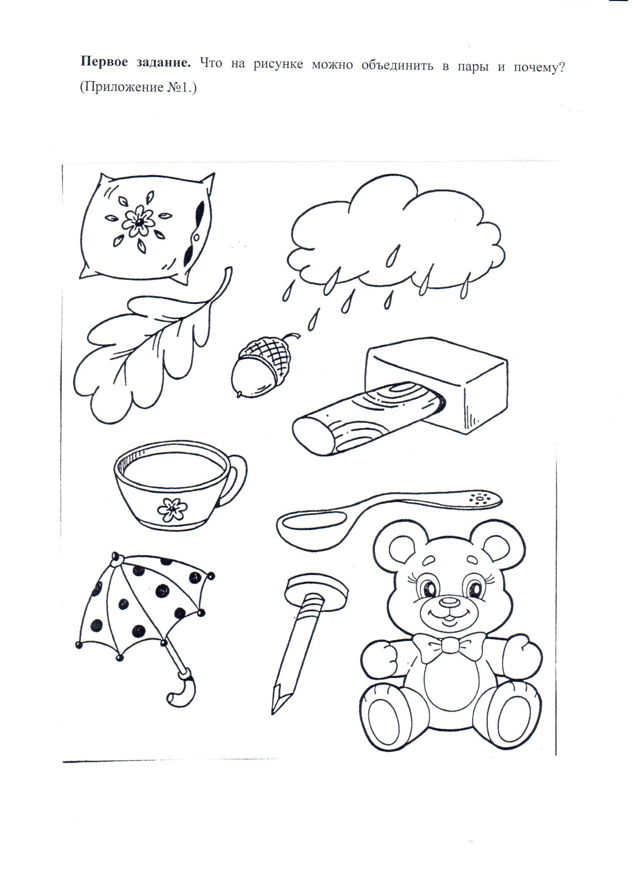

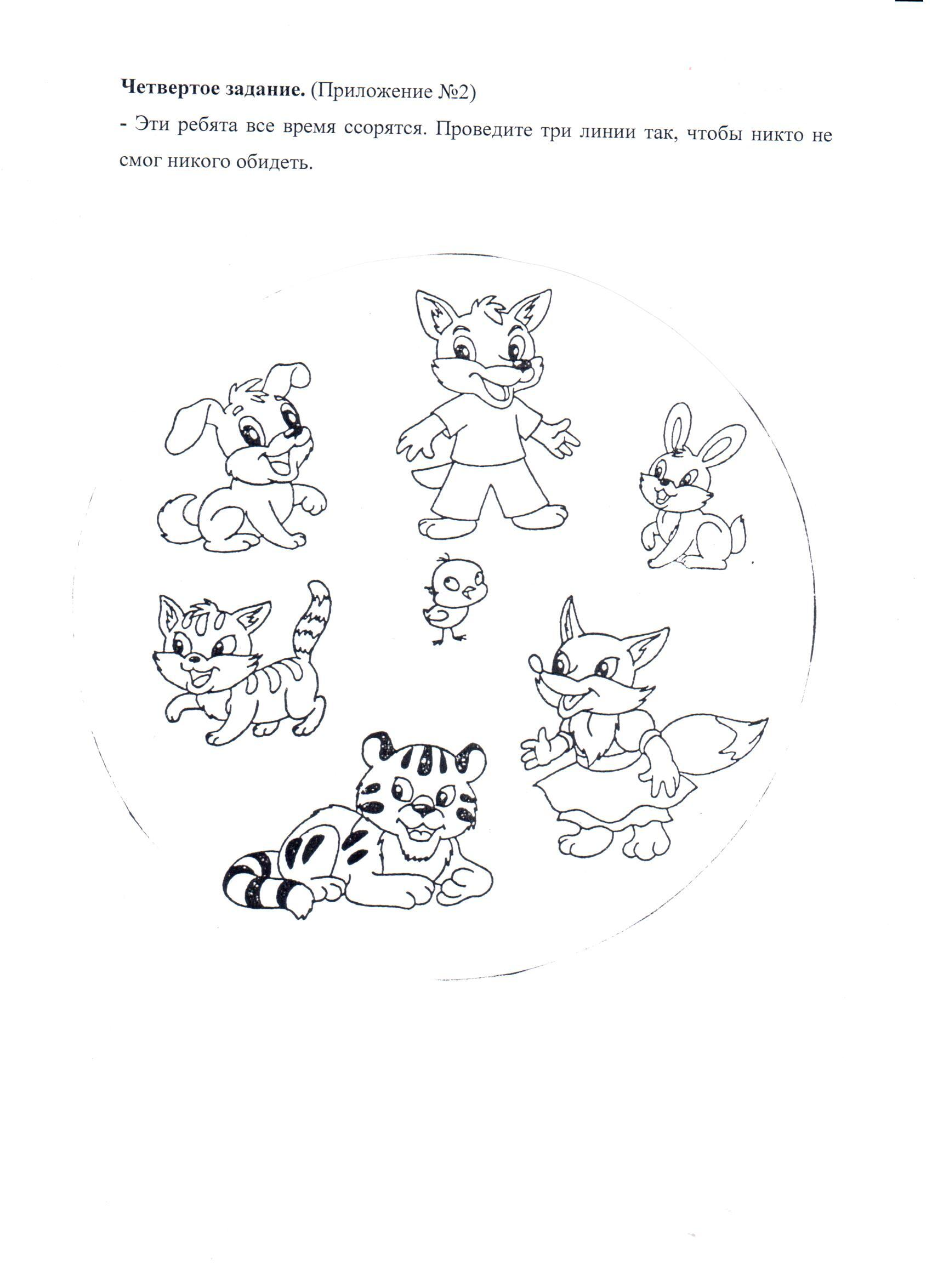

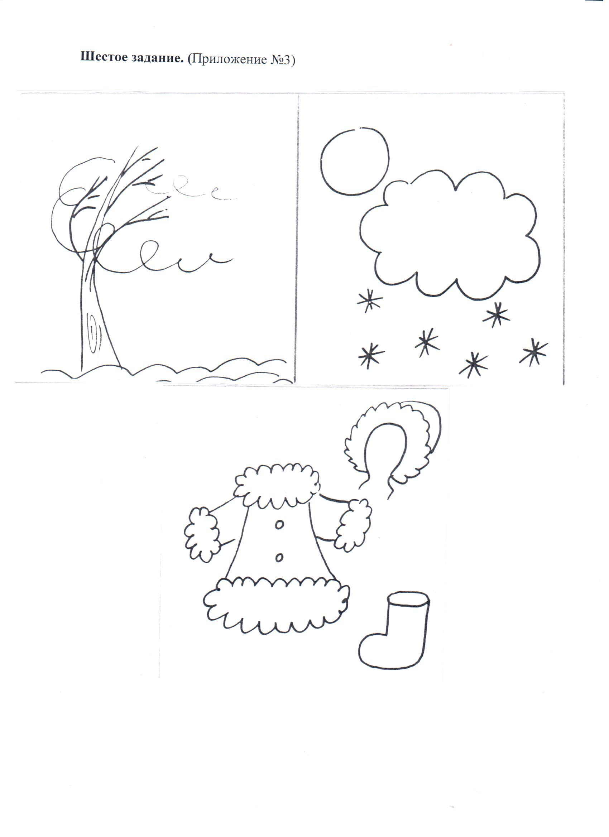

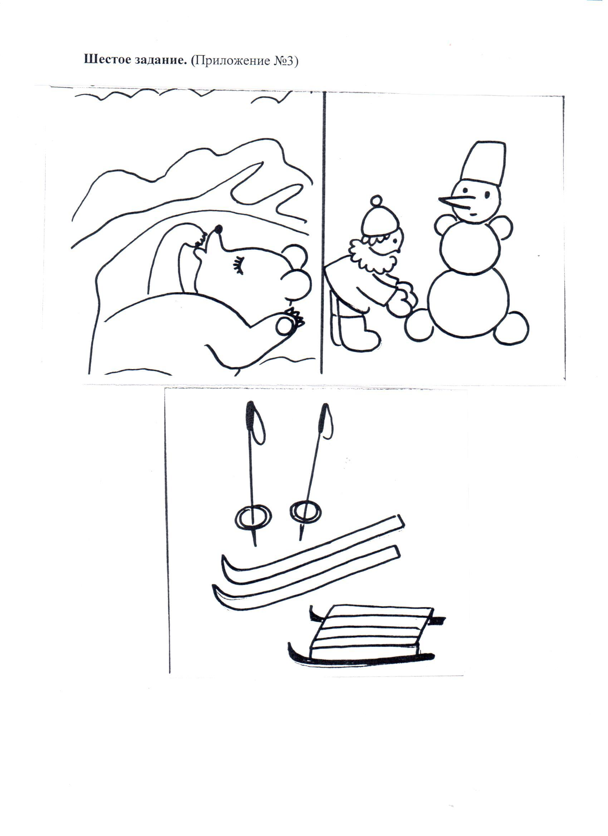

Приложение №4.
Протокол II городской интеллектуальной олимпиады дошкольников.

Названия команд | Перечень заданий
 | №1  «Найди пару» | №2  Помоги белке» | №3  «Прилетели птицы» | №4  «Помири зверят» | №5  «Чем похожи и чем отличаются?» | №6  «Расскажи о зиме» | №7  «Собери Снеговика»
«Радуга»

«Родничок»

Используемые бальные оценки:
3 – выполнено на высоком уровне;
2 - средний уровень;
1 – выполнено частично.

Академик
дошкольных наук ________________
/Подпись /

